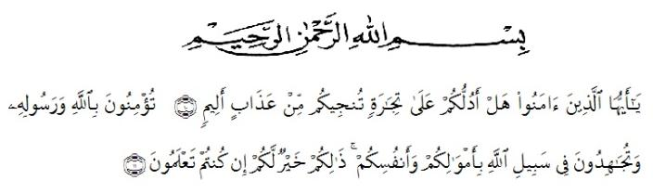
KATA PENGANTAR

Artinya :“Hai orang-orang yang beriman, sukakah kamu aku tunjukkan suatu perniagaan yang dapat menyelamatkanmu dari azab yang pedih?“ (10).“(Yaitu) kamu beriman kepada Allah dan Rasul-Nya dan berjihad di jalan Allah dengan harta dan jiwamu. Itulah yang lebih baik bagimu, jika kamu mengetahui.” (11).

Segala puji syukur penulis ucapkan kepada Allah SWT atas rahmat dan karunia-Nya sehingga penulis dapat melaksanakan penelitian dan menyelesaikan penulisan skripsi ini dengan judul “Uji Sitotoksisitas Ekstrak Etanol Daun Jambu Bol (Syzigium malaccense L.) Dengan Metode Brine Shrimp Lethality Test (BSLT)” sebagai syarat memperoleh gelar Sarjana Farmasi pada Fakultas Farmasi Universitas Muslim Nusantara Al Washliyah Medan.
Pada kesempatan ini penulis mengucapkan terima kasih kepada kedua orang tua saya Ayahanda Abu Hasan AS dan Ibunda tercinta Rusilawati yang senantiasa memberikan dukungan, bimbingan, do’a dan nasehat selama ini sehingga penulis dapat menyelasaikan skripsi ini.
Penulis juga mengucapkan terima kasih yang sebesar-besarnya kepada Ibu Ibu apt. Debi Meilani S.Si., M.Si., selaku pembimbing yang telah memberikan banyak masukan, saran dan bimbingan dengan sabar selama penelitian sehingga selesainya penulisan skripsi ini.
Pada kesempatan ini penulis juga mengucapkan terimakasih yang sebesar-besarnya kepada :
- Bapak Dr. KRT. Hardi Mulyono K. Surbakti, SE., MAP selaku Rektor Universitas Muslim Nusantara Al-Washliyah Medan.
- Ibu apt. Minda Sari Lubis, S.Farm., M.Si selaku Dekan Fakultas Farmasi dan Bapak/Ibu Wakil Dekan I, II, dan III Fakultas Farmasi Universitas Muslim Nusantara Al-Washliyah Medan.
- Bapak apt. Haris Munandar Nasution, S.Farm., M.Si. sebagai Ketua Program Studi Farmasi Universitas Muslim Nusantara Al-Washliyah Medan
- Ibu Anny Sartika Daulay, S.Si., M.Si. Sebagai Kepala Laboratorium Terpadu Farmasi Universitas Muslim Nusantara Al Washliyah Medan beserta Laboran yang telah memberikan izin kepada penulis untuk menggunakan fasilitas laboratorium.
- Bapak/Ibu staf pengajar Fakultas Farmasi Program Studi Farmasi Universitas Muslim Nusantara Al-Washliyah Medan yang telah mendidik dan membina penulis hingga dapat menyelesaikan pendidikan.
- Teman-teman seperjuangan Transfer Farmasi Angkatan 19 yang telah membantu dan memberikan motivasi serta dukungan kepada penulis sehingga selesainya penulisan skripsi ini.
Penulis menyadari bahwa skripsi ini masih banyak kekurangan, oleh karena itu dengan segala kerendahan hati, penulis menerima kritik dan saran yamg bersifat membangun untuk penyempurnaan skripsi ini.

Akhir kata penulis mengucapkan terima kasih kepada semua pihak yang telah membantu yang tidak dapat disebutkan satu persatu dalam penulisan skripsi ini.Semoga skripsi ini bermanfaat bagi ilmu pengetahuan pada umumnya dan bidang farmasi khususnya.

Medan, Juli 2021
Penulis

Nova Syafitri

